Projet : Mise en place d’un intranet en haute disponibilité avec Docker
1. Objectif
L’objectif de ce projet est de mettre en place une infrastructure intranet hautement disponible permettant d’assurer la continuité de service, même en cas de panne d’un serveur.
Cette solution vise également à améliorer les performances grâce à la répartition de charge, tout en optimisant l’utilisation des ressources de la machine hôte.

2. Architecture de la solution
L’infrastructure repose sur plusieurs conteneurs Docker, chacun ayant un rôle spécifique.
2.1 Serveurs web
Trois conteneurs Nginx ont été déployés.
Chaque conteneur héberge une copie du site web et fonctionne de manière indépendante.
Chaque serveur web utilise un volume persistant afin de stocker les fichiers du site. Cela permet de conserver les données même en cas de redémarrage ou de suppression du conteneur.
2.2 Répartition de charge (Load Balancing)
Un conteneur HAProxy est utilisé comme répartiteur de charge.
Son rôle est de distribuer les requêtes entrantes entre les trois serveurs Nginx. Cette répartition permet :
- Améliorer les performances globales
- Éviter la surcharge d’un seul serveur
- Assurer une tolérance aux pannes (si un serveur tombe, les autres prennent le relais)

3. Gestion des mises à jour et synchronisation des fichiers
3.1 Principe
Le contenu du site web est centralisé sur la machine hôte dans le répertoire suivant :
/var/www/html
Ce contenu est ensuite synchronisé automatiquement vers les conteneurs Nginx.
3.2 Méthode utilisée
Une tâche planifiée (cron) est configurée pour s’exécuter toutes les minutes.
Cette tâche utilise l’outil rsync afin de copier les fichiers du répertoire source vers les volumes persistants associés à chaque conteneur.
3.3 Avantages de cette approche
- Mise à jour automatique et régulière du site
- Aucune interruption de service pendant les modifications
- Pas besoin de redéployer les conteneurs
- Possibilité de modifier le site en arrière-plan sans impacter les utilisateurs

Mise en place de l’environnement réseau et infrastructure
1. Configuration du VLAN sur le switch Cisco
- Création du VLAN 60 nommé docker sur le switch Cisco.
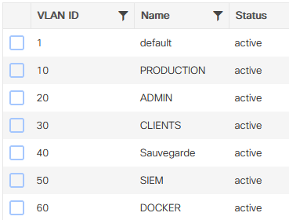

2. Configuration du pare-feu Stormshield
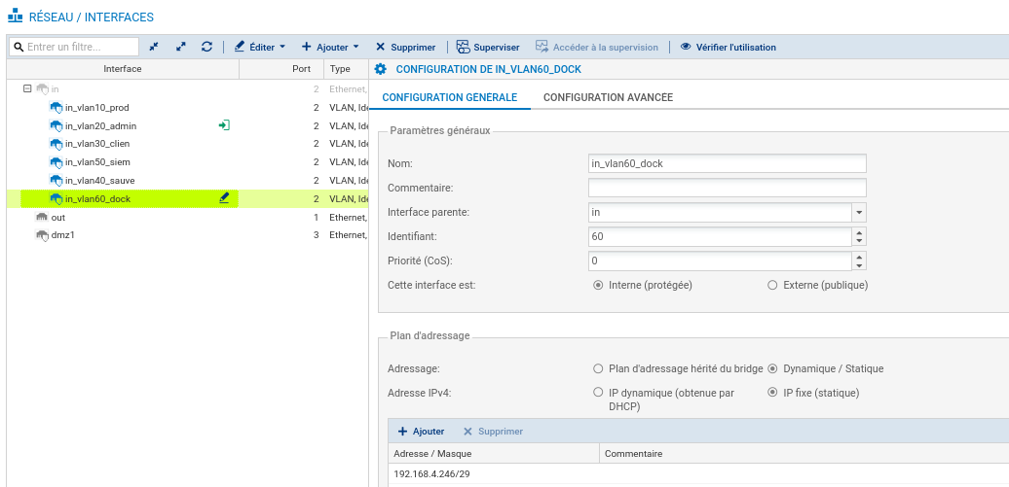
- Ajout de l’objet réseau correspondant au VLAN 60 dans Stormshield.

- Mise en place des règles de filtrage et NAT spécifiques au vlan60
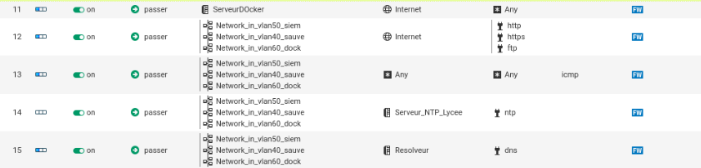

3. Création et préparation de la VM Debian sur Proxmox
- Déploiement d’une VM Debian 12.5 avec les caractéristiques suivantes :
  - Disque : 50 Go
  - Mémoire RAM : 8 Go
  - Processeurs : 2 Cores
  - Carte réseau connectée au bridge vrbr1 configuré avec le VLAN 60

4. Configuration réseau de la VM accueillant Docker
Paramètres réseau
La configuration réseau de la VM est la suivante :
- Adresse IP : 192.168.4.241
- Masque de sous-réseau : /29 (255.255.255.248)
- Réseau : 192.168.4.240
- Adresse de broadcast : 192.168.4.247
- Passerelle (gateway) : 192.168.4.246
- Nom de domaine : Dortmund.cub.private

Serveurs DNS
- DNS principal : 192.168.4.10 (resolveur)
- DNS secondaire : 9.9.9.9 (quad9)

Installation d’outils pratiques (SUR LA VM)
apt install numlockx net-tools sudo timeshift tree rsync apache2

Description des paquets :

- numlockx
Permet d’activer automatiquement le verrouillage numérique (Num Lock) au démarrage.
- net-tools
Fournit des outils réseau classiques comme ifconfig, netstat, route pour diagnostiquer et configurer le réseau.
- sudo
Permet d’exécuter des commandes avec les privilèges administrateur (super utilisateur).
- timeshift
Outil de sauvegarde et restauration du système (snapshots), pratique pour revenir en arrière après un problème.
- tree
Affiche l’arborescence des dossiers et fichiers sous forme de structure en arbre dans le terminal
- rsync
Permet de synchroniser efficacement des fichiers et des répertoires entre deux emplacements, en ne transférant que les différences. Idéal pour les sauvegardes et les déploiements.
- apache2
Serveur web permettant d’héberger des sites et des applications web, largement utilisé pour servir du contenu HTTP/HTTPS.

Installation de Docker (version récente – Debian) (SUR LA VM)
1. Mise à jour du système et installation des prérequis
Mettre à jour la liste des paquets et installer les outils nécessaires.
sudo apt update puis sudo apt install -y ca-certificates curl
Cette étape permet de préparer le système en installant les certificats de sécurité et l’outil curl utilisé pour télécharger des fichiers.
2. Création du répertoire de stockage des clés
Créé un dossier dédié pour stocker les clés de sécurité des dépôts.
sudo install -m 0755 -d /etc/apt/keyrings

Ce répertoire permet d’organiser les clés utilisées pour vérifier l’authenticité des paquets.
3. Ajout de la clé GPG officielle de Docker
Téléchargée la clé officielle de Docker afin de sécuriser l’installation des paquets.
sudo curl -fsSL https://download.docker.com/linux/debian/gpg -o /etc/apt/keyrings/docker.asc
sudo chmod a+r /etc/apt/keyrings/docker.asc

Cette clé garantit que les paquets installés proviennent bien de Docker.
4. Ajout du dépôt Docker
Ajouté le dépôt officiel Docker au système.
sudo tee /etc/apt/sources.list.d/docker.sources <<EOF
Types: deb
URIs: https://download.docker.com/linux/debian
Suites: $(. /etc/os-release && echo "$VERSION_CODENAME")
Components: stable
Signed-By: /etc/apt/keyrings/docker.asc
EOF

Cette étape permet d’accéder aux versions récentes de Docker adaptées à ta version de Debian.
5. Mise à jour des paquets
Une mise à jour est nécessaire pour prendre en compte le nouveau dépôt.
sudo apt update

Le système peut désormais détecter les paquets Docker disponibles.
6. Installation de Docker
Docker et ses composants principaux sont installés.
sudo apt install -y docker-ce docker-ce-cli containerd.io docker-buildx-plugin docker-compose-plugin

Cette commande installe le moteur Docker, l’interface en ligne de commande, ainsi que les outils nécessaires à la gestion des conteneurs.
7. Vérification de l’installation
Enfin, il faut vérifier que Docker est correctement installé.
docker --version

Source : https://docs.docker.com/engine/install/debian/
Installation de portainer.io (SUR LA VM)
1. Créer un volume pour Portainer avec la commande
docker volume create portainer_data

2. Pull l’image de portainer ce
docker pull portainer/portainer-ce:latest

3. Lancer le conteneur Portainer CE :
docker run -d -p 8000:8000 -p 9000:9000 --name portainer --restart=always -v /var/run/docker.sock:/var/run/docker.sock -v portainer_data:/data portainer/portainer-ce:latest

Le port 9000 correspond à l’interface principale, tandis que le port 8000 est utilisé pour la fonctionnalité Edge (facultative).
Il est également possible de publier sur le port 9443 afin de se connecter en HTTPS.
Pour vérifier que le conteneur fonctionne correctement, utilisez la commande : docker ps
Une fois le conteneur lancé, accédez à l’interface web via l’adresse : http://localhost:9000.
Source : https://docs.portainer.io/start/install-ce/server/docker/linux
Mise en service de HAproxy
1. Prérequis
- Avoir trois conteneurs (+/-) accueillants chacun un serveur web
- Mettre en place un réseau sur docker afin d’attribué des adresses IPs fixe à nos trois serveurs web et à notre futur HAproxy.

2. Mise en place
- Dans portainer.io, je crée un conteneur HAproxy :
  - Je publie les ports 8080 en HOST et 80 en Container (frontend) et le port 8404 en HOST et 8404 en container (stats)
  - Je créer un volume persistent entre ma machine local (Ma VM) et la CT pour insérer le futur fichier de configuration
  - J’intègre HAproxy dans mon réseau docker avec une adresse fixe (10.10.10.10)

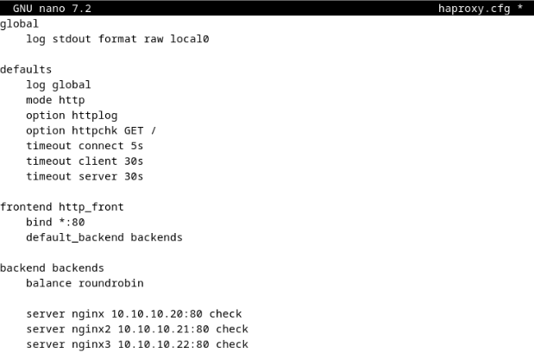
- Création du fichier de configuration haproxy.cfg
## defaults définit les paramètres communs appliqués automatiquement à tous les frontends et backends. Elle permet d’éviter de répéter la configuration, comme le mode HTTP, les logs, les options de vérification (httpchk) et les délais (timeouts). C’est donc une base globale qui simplifie et uniformise le comportement de HAProxy.
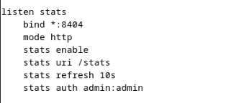
## Page statistique
## Le backend désigne l'ensemble des serveurs qui sont réellement chargés de traiter les demandes. HAProxy répartit la charge en utilisant une technique comme le round robin entre plusieurs serveurs, tels que les nginx. Il est également capable de contrôler leur statut afin d'éviter d'acheminer du trafic vers un serveur qui n'est pas disponible.

## Le frontend sert de porte d'entrée pour le trafic : c'est lui qui gère les demandes des clients. Il se charge d'écouter sur une adresse et un port spécifique (dans ce cas, le port 80) et détermine l'arrière-plan approprié pour diriger les requêtes. Des règles peuvent également être ajoutées pour filtrer ou diriger le trafic.

Gestion des mises à jour et synchronisation des fichiers
Afin de fluidifier le trafic et d’améliorer la gestion des données, chaque conteneur Nginx disposera de son propre volume persistant relié à la machine locale. Celui-ci sera mis à jour depuis cette machine, qui déploiera les modifications du site toutes les cinq minutes.
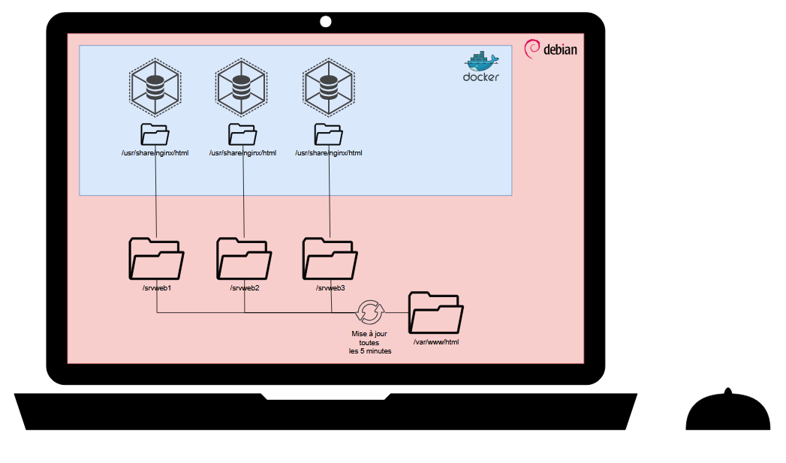

1. Créer le script qui permet de copier le contenue de de /var/www/html dans /srvweb1 /srvweb2 et /srvweb3
# ! /bin/bash
rsync -a –delete /var/www/html/ /srvweb1
rsync -a –delete /var/www/html/ /srvweb2
rsync -a –delete /var/www/html/ /srvweb3

2. Le rendre exécutable
Chmod +x /…/synchro_web.sh

3. Créer une tache automatique
Crontab -e
*/5 * * * * /…/synchro_web.sh

Sources :
Docker : https://docs.docker.com/engine/install/debian/
Portainer.io : https://docs.portainer.io/start/install-ce/server/docker/linux
HAproxy : https://www.it-connect.fr/mise-en-place-dun-serveur-haproxy/
https://blog.stephane-robert.info/docs/services/reseau/haproxy/
Rsync : https://blog.stephane-robert.info/docs/admin-serveurs/linux/reseau/rsync/
Cron : https://blog.stephane-robert.info/docs/admin-serveurs/linux/exploiter/planification/cron/

